CENTRO UNIVERSITÁRIO SENAC
BACHARELADO EM SISTEMAS DE INFORMAÇÃO

Danilo Piovesan Correa Campos
Gabriel Guilherme Pereira

Energia Solar ao Alcance: Uma Solução para Aprender, Entender e Economizar

São Paulo
2025
CENTRO UNIVERSITÁRIO SENAC
BACHARELADO EM SISTEMAS DE INFORMAÇÃO

Danilo Piovesan Correa Campos
Gabriel Guilherme Pereira

Energia Solar ao Alcance: Uma Solução para Aprender, Entender e Economizar

Trabalho de Conclusão de curso apresentado ao Centro Universitário Senac – Santo Amaro como exigência parcial para obtenção do grau de Bacharel em Sistemas da Informação.

Orientador: Prof. José Martinele

São Paulo
2025

Energia Solar ao Alcance: Uma Solução para Aprender, Entender e Economizar

Danilo Piovesan Correa Campos
Gabriel Guilherme Pereira

Trabalho de Conclusão de curso apresentado ao Centro Universitário Senac – Santo Amaro como exigência parcial para obtenção do grau de Bacharel em Sistemas da Informação.

BANCA EXAMINADORA:

_____________________________________________
Prof. << Nome do orientador >> – SENAC
Orientador

_____________________________________________
Prof. << Nome outro membro >> – SENAC
Membro Interno e Coorientador

_____________________________________________
Prof. << Nome membro externo>> - << Instituição Externa >>
Membro Externo

São Paulo, 06 de Abril de 2025.

AGRADECIMENTOS

<< Opcional >>

LISTA DE FIGURAS

Vamos usar, mas ainda não existem figuras inseridas

LISTA DE ABREVIATURAS E SIGLAS

ANEEL Agência Nacional de Energia Elétrica
API Application Programming Interface
kWh Quilowatt-hora
Off-Grid Sistemas isolados, não conectados à rede elétrica
On-grid Sistemas conectados à rede elétrica
TIR Taxa Interna de Retorno
VPL Valor Presente Líquido

Sumário

1 INTRODUÇÃO 13
1.1 Revisão da Literatura 14
1.2 Objetivos 15
1.2.1 Objetivo Geral 15
1.2.2 Objetivos específicos 15
1.3 Delimitação do estudo 16
1.4 Relevância da pesquisa 16
1.5 Metodologia 16
1.6 Estrutura da documentação técnica << Opcional >> 17
1.7 Cronograma 17
1.8 Orçamento << Opcional >> 17
2 REFERENCIAL TEÓRICO 18
3 PROPOSTA DA APLICAÇÃO 19
3.1 Descrição da aplicação 19
3.2 Casos de uso 19
3.2.1 Diagrama de caso de uso 19
3.3 Modelagem dos requisitos 19
3.4 Requisitos funcionais 19
3.4.1 Requisitos não funcionais 19
3.4.2 Diagramas de Classes 19
3.5 Protótipo da aplicação (Wireframe) 20
3.6 Modelagem do banco de dados 20
3.6.1 Modelo entidade relacionamento (DER) 20
3.6.2 Modelo físico 20
3.7 Infraestrutura da aplicação 20
4. CONSIDERAÇÕES FINAIS E SUGESTÕES DE TRABALHOS FUTUROS 20
REFERÊNCIAS BIBLIOGRÁFICAS 21
APÊNDICES << Opcional >> 23
ANEXOS << Opcional >> 24

INTRODUÇÃO

A crescente preocupação com a sustentabilidade e a busca por alternativas energéticas mais eficientes têm impulsionado o desenvolvimento e a adoção de tecnologias voltadas para o uso de fontes renováveis. Entre essas fontes, a energia solar se destaca como uma solução viável para reduzir os impactos ambientais e proporcionar economia financeira a longo prazo. A instalação de sistemas fotovoltaicos em residências tem se tornado cada vez mais comum, permitindo que os consumidores gerem sua própria energia e diminuam sua dependência da rede elétrica convencional (DIAS, 2024).
Essa transformação está alinhada com os Objetivos de Desenvolvimento Sustentável (ODS) propostos pela Organização das Nações Unidas, em especial o ODS 9, que incentiva a construção de infraestrutura resiliente, a promoção da industrialização inclusiva e sustentável, e o fomento à inovação tecnológica. A disseminação da energia solar também contribui diretamente para o ODS 11, ao promover cidades e comunidades mais sustentáveis, com menor emissão de poluentes e maior autonomia energética. Além disso, o incentivo ao uso de fontes limpas de energia atua de forma decisiva no combate às mudanças climáticas, objetivo central do ODS 13, ao mitigar os efeitos negativos da emissão de gases de efeito estufa provenientes das fontes convencionais de geração energética.
A proposta deste projeto também busca mitigar desafios enfrentados por diferentes segmentos da sociedade que se beneficiariam amplamente do uso de energia solar. Hotéis e motéis, por exemplo, têm demanda energética constante e elevada, o que torna a energia solar uma alternativa estratégica para redução de custos operacionais. Empresas de médio e grande porte, interessadas em investimentos sustentáveis a longo prazo, podem utilizar sistemas fotovoltaicos como forma de garantir autonomia energética e previsibilidade financeira. Além disso, a aplicação da tecnologia em regiões onde o acesso à energia elétrica ainda é limitado — como áreas rurais e comunidades isoladas — representa uma solução prática, acessível e ambientalmente responsável. Ao atender a essas diferentes realidades, o projeto amplia seu impacto social e econômico, contribuindo para a inclusão energética e o desenvolvimento sustentável.
Apesar do crescimento dessa tecnologia, muitas pessoas ainda têm dúvidas sobre a viabilidade econômica da energia solar, os custos iniciais de implantação e o retorno financeiro ao longo do tempo. A falta de informações claras e acessíveis sobre o tema pode dificultar a tomada de decisão dos consumidores e retardar a adoção dessa alternativa sustentável (BATISTA et al., 2020). Nesse sentido, é fundamental fornecer ferramentas que permitam simulações realistas e detalhadas sobre os benefícios da energia solar.
Diante desse cenário, este trabalho propõe o desenvolvimento de um aplicativo web que tem como objetivo educar os consumidores sobre energia solar e permitir a simulação da viabilidade econômica da instalação de sistemas fotovoltaicos. A plataforma será projetada para fornecer informações detalhadas sobre o consumo energético do usuário e a economia gerada ao longo do tempo com a utilização de painéis solares. Além disso, o sistema contará com a integração de uma API de previsão do tempo, permitindo que os usuários avaliem o impacto das condições climáticas na geração de energia (SILVA et al., 2024).
O desenvolvimento da plataforma será baseado em metodologias que garantam precisão nos cálculos e uma interface intuitiva para o usuário. A partir de dados fornecidos pelo próprio consumidor, como consumo médio mensal e especificações dos painéis solares instalados, o sistema realizará projeções financeiras e comparações entre diferentes cenários de uso. Outro diferencial será a inclusão de um dashboard interativo, que apresentará gráficos e tabelas com tendências de consumo, geração de energia e economia acumulada (PAIXÃO et al., 2024).
A importância deste projeto está diretamente relacionada à necessidade de disseminar o conhecimento sobre os benefícios da energia solar e incentivar seu uso como alternativa sustentável e economicamente vantajosa. Ao disponibilizar uma ferramenta acessível e interativa, pretende-se contribuir para a conscientização da população sobre os impactos positivos da energia solar na redução de custos e na preservação do meio ambiente (VIANNA, 2023).
Dessa forma, este trabalho busca demonstrar a viabilidade do uso de painéis solares em residências, destacando não apenas os benefícios financeiros, mas também os impactos ambientais positivos dessa tecnologia. Acredita-se que, ao oferecer uma abordagem educativa e interativa, será possível aumentar o interesse pela energia solar e incentivar sua adoção em larga escala, promovendo um futuro energético mais equilibrado e sustentável.

Revisão da Literatura

A energia solar fotovoltaica tem se destacado como uma alternativa sustentável e economicamente viável para a geração de eletricidade. No entanto, sua ampla adoção ainda enfrenta desafios significativos, que vão desde barreiras econômicas até a falta de informação acessível à população (PEREIRA, 2019; BARBOSA, 2020). Estudos indicam que, apesar do alto custo inicial, a economia gerada pela redução da dependência da rede elétrica torna o investimento em sistemas fotovoltaicos vantajoso a longo prazo (ESTEVES, 2014; SENA, 2023). No Rio de Janeiro, por exemplo, constatou-se que o retorno financeiro pode ocorrer em poucos anos, garantindo que o sistema se torne autossuficiente (EDUARDO; KLEIN, 2019). Ademais, modelos de geração distribuída compartilhada têm se mostrado eficazes para ampliar o acesso à energia solar entre consumidores de baixa renda (SENA, 2023).
Entretanto, a falta de informação qualificada também se apresenta como um obstáculo relevante. Muitos consumidores desconhecem os benefícios econômicos e ambientais da energia solar, o que reduz a motivação para sua adoção (WANDERLEY; OLIVEIRA, 2024). A ausência de campanhas educativas e a dificuldade de acesso a dados confiáveis sobre custos, instalação e manutenção contribuem para essa lacuna (EDUARDO; KLEIN, 2019). Nesse sentido, iniciativas que combinem educação ambiental e simulações econômicas são fundamentais para conscientizar os consumidores sobre a viabilidade da energia solar (SENA, 2023). O uso de dashboards interativos e ferramentas de previsão climática pode ser uma solução eficaz para aumentar o engajamento e a compreensão da população sobre essa tecnologia (PEREIRA, 2019).
Dentre os modelos de geração de energia solar, destacam-se a geração distribuída e a centralizada. A primeira, com instalações em residências e comércios, tem sido amplamente promovida como uma forma de democratizar o acesso à energia solar (PEREIRA, 2019). Por outro lado, usinas solares centralizadas exigem maior investimento e infraestrutura, mas podem atender a uma demanda energética mais ampla (PEREIRA, 2019). Estudos em diversas regiões do Brasil apontam que a viabilidade econômica da energia solar depende de incentivos governamentais e da disseminação de informações claras e acessíveis (ESTEVES, 2014). Em São Paulo, pesquisas indicam que o investimento em painéis fotovoltaicos se torna vantajoso ao longo do tempo, desde que haja suporte técnico e financeiro adequado (ESTEVES, 2014). Em Ouro Preto, a geração distribuída compartilhada tem sido considerada uma alternativa viável para consumidores de baixa renda, demonstrando a necessidade de políticas públicas que incentivem sua expansão (SENA, 2023).
A revisão da literatura sugere que a combinação de investimentos em infraestrutura, políticas de incentivo e programas educativos pode acelerar a adoção da energia solar no Brasil. A disseminação de conhecimento acessível e o uso de tecnologias interativas para educar consumidores sobre a viabilidade e os benefícios da energia solar podem desempenhar um papel crucial na transição para uma matriz energética mais sustentável.

Objetivos

A adoção de sistemas de energia solar fotovoltaica enfrenta desafios significativos, como a falta de informação clara e acessível sobre os benefícios econômicos e ambientais dessa tecnologia. Além disso, muitos consumidores desconhecem os incentivos fiscais e as opções de financiamento disponíveis, o que dificulta a tomada de decisão. Diante desse cenário, este trabalho busca propor uma solução para esses problemas por meio do desenvolvimento de um aplicativo educacional e interativo. A seguir, são apresentados os objetivos gerais e específicos que guiarão o desenvolvimento da plataforma.

Objetivo Geral

Resolver o problema da falta de informação e dificuldade de acesso à energia solar por parte de consumidores residenciais, por meio do desenvolvimento de um aplicativo educacional e interativo. A plataforma fornecerá simulações de viabilidade econômica, impacto ambiental e integração de previsões climáticas, visando facilitar a tomada de decisão e promover a adoção de sistemas fotovoltaicos.

Objetivos específicos

- Pesquisa e Análise de Dados: Realizar um levantamento detalhado sobre o consumo médio de energia elétrica em residências, custos de instalação de sistemas fotovoltaicos e condições climáticas locais para embasar as simulações do aplicativo.
- Desenvolvimento da Plataforma: Criar uma plataforma digital intuitiva e acessível, que permita aos usuários inserir dados sobre seu consumo energético e receber projeções personalizadas sobre a viabilidade econômica da energia solar.
- Integração de API de Previsão do Tempo: Implementar uma API de previsão climática para melhorar a precisão das estimativas de geração de energia solar, considerando variações sazonais e condições meteorológicas.
- Dashboard Interativo: Desenvolver um painel de controle interativo que apresente gráficos e tabelas sobre consumo, geração de energia, economia acumulada e impacto ambiental, de forma clara e visualmente atraente.
- Materiais Educativos: Elaborar conteúdos educativos sobre energia solar, sustentabilidade e benefícios ambientais, disponibilizados dentro do aplicativo para aumentar o conhecimento dos usuários.
- Identificação de Incentivos e Financiamento: Pesquisar e disponibilizar informações sobre programas governamentais, incentivos fiscais e opções de financiamento para a instalação de sistemas fotovoltaicos, facilitando o acesso à tecnologia.
- Testes e Validação: Realizar testes de usabilidade e funcionalidade do aplicativo, coletando feedback dos usuários para ajustes e melhorias.
- Divulgação e Conscientização: Promover o aplicativo por meio de campanhas de conscientização, visando alcançar um público amplo e incentivar a adoção da energia solar.
- Avaliação de Impacto: Medir o impacto do aplicativo na tomada de decisão dos usuários e na adoção de sistemas fotovoltaicos, por meio de métricas como número de downloads, simulações realizadas e feedback dos usuários.

Delimitação do estudo
Este estudo se concentra no desenvolvimento de uma solução digital para educação e simulação de energia solar, focando em usuários residenciais da cidade de São Paulo. O aplicativo será projetado para facilitar a tomada de decisão sobre a adoção de sistemas fotovoltaicos, considerando aspectos econômicos, ambientais e climáticos.

Relevância da pesquisa
A pesquisa se destaca pela importância de ampliar o conhecimento sobre energia solar, promovendo sua adoção e contribuindo para a transição energética sustentável. Além de oferecer informações detalhadas sobre viabilidade econômica, o aplicativo proposto busca democratizar o acesso a tecnologias limpas, facilitando a tomada de decisão dos consumidores.

Metodologia
O estudo adota uma abordagem exploratória e aplicada, utilizando revisão bibliográfica para embasamento teórico e metodologias ágeis para o desenvolvimento do aplicativo. A coleta de dados se dará por meio de fontes acadêmicas, artigos científicos e informações de APIs meteorológicas. Além disso, serão realizadas simulações para validar a precisão das projeções do sistema e sua aplicabilidade no contexto real.

Cronograma
O cronograma de desenvolvimento do projeto foi estruturado em etapas sequenciais que abrangem desde a fase inicial de pesquisa até a entrega final do aplicativo. As atividades começaram com o levantamento bibliográfico e a definição do escopo, seguidas pela elaboração da introdução, revisão da literatura e estruturação da metodologia. Posteriormente, foi realizada a elaboração da proposta da aplicação, prototipação e planejamento do desenvolvimento. As fases de implementação incluíram o desenvolvimento do backend e frontend, integração com APIs e banco de dados, além da realização de testes e ajustes finais. Por fim, o projeto foi finalizado com a entrega do relatório técnico e a apresentação do aplicativo concluído.
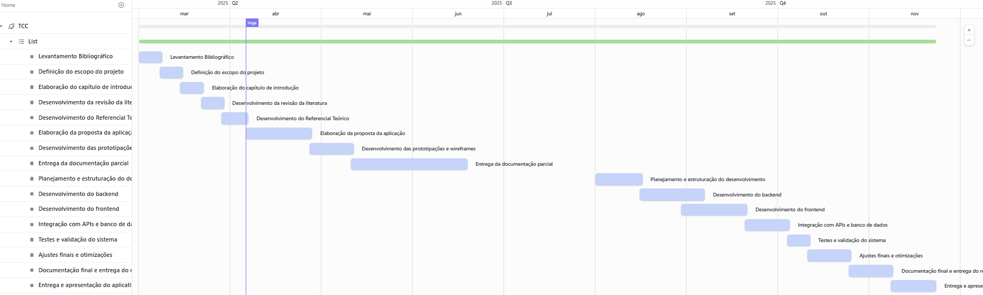

REFERENCIAL TEÓRICO
O Referencial Teórico tem como objetivo fundamentar a pesquisa com base em estudos e conceitos já consolidados na literatura, fornecendo uma base sólida para a análise da viabilidade financeira e dos desafios associados à adoção de sistemas de energia solar fotovoltaica em residências. Nesta seção, serão abordados os principais conceitos relacionados à energia solar, os tipos de sistemas fotovoltaicos, os indicadores de viabilidade econômica e os desafios enfrentados pelos consumidores, com foco na falta de acesso à informação e educação sobre a tecnologia.
Um dos setores que mais se beneficiam com o uso de sistemas fotovoltaicos é o hoteleiro. Hotéis e motéis, por operarem de forma contínua e apresentarem elevada demanda energética — principalmente com sistemas de climatização, aquecimento de água, iluminação e equipamentos eletrônicos —, enfrentam altos custos com energia elétrica. A adoção da energia solar nesses estabelecimentos permite uma significativa redução nas despesas operacionais, além de agregar valor à marca, uma vez que o uso de fontes renováveis reforça o compromisso ambiental das empresas (GONÇALVES et al., 2022). A implementação de sistemas fotovoltaicos, nesses casos, pode ainda ser vinculada a programas de certificação ambiental, como o Selo Procel Edifica ou ISO 14001, ampliando a competitividade no mercado turístico.
Outro grupo relevante são as empresas que buscam investimentos com retorno a longo prazo. Para essas organizações, a energia solar representa uma oportunidade de assegurar maior previsibilidade de gastos e reduzir a vulnerabilidade às oscilações tarifárias do setor elétrico. Estudos demonstram que, mesmo com o investimento inicial elevado, o tempo de retorno dos sistemas fotovoltaicos varia entre quatro e sete anos, dependendo da região e do perfil de consumo (MOURA & SANTOS, 2021). Após esse período, os custos de manutenção são baixos e os ganhos econômicos tornam-se expressivos, o que transforma a energia solar em uma estratégia financeiramente sustentável. Além disso, ao integrar práticas ambientais à sua operação, as empresas ampliam seu impacto positivo em relação ao cumprimento de diretrizes de ESG (Environmental, Social and Governance), cada vez mais valorizadas por investidores e consumidores.
Em regiões com acesso limitado à energia elétrica — como comunidades rurais, assentamentos isolados e áreas periféricas de grandes cidades —, os sistemas fotovoltaicos surgem como uma solução concreta para promover inclusão energética. A infraestrutura precária ou a ausência de redes de distribuição convencional torna o fornecimento contínuo de eletricidade um desafio. Nesse cenário, a energia solar oferece independência energética e melhora diretamente a qualidade de vida dos moradores, possibilitando o uso de eletrodomésticos, sistemas de bombeamento de água, iluminação pública e acesso à comunicação (FERREIRA et al., 2020). Tais melhorias impactam diretamente em indicadores de saúde, educação e desenvolvimento social, promovendo avanços consistentes no combate às desigualdades estruturais.
Como possível solução para esses problemas, o uso de ferramentas digitais que simulem cenários de uso da energia solar — como o aplicativo proposto neste trabalho — torna-se essencial. Ao oferecer informações claras, adaptadas às diferentes realidades de consumo, e permitir análises específicas de retorno financeiro e eficiência energética, essas plataformas ajudam consumidores, empresários e gestores públicos a tomarem decisões informadas. A personalização das simulações, considerando variáveis como localização geográfica, tipo de imóvel, perfil de consumo e características climáticas, torna a tecnologia mais acessível e aplicável a um número maior de usuários, fortalecendo o papel da energia solar como vetor de desenvolvimento sustentável.

Energia Solar Fotovoltaica
A energia solar fotovoltaica tem se destacado como uma alternativa sustentável e economicamente viável para a geração de eletricidade. No entanto, sua ampla adoção ainda enfrenta desafios significativos, que vão desde barreiras econômicas até a falta de informação acessível à população (PEREIRA, 2019; BARBOSA, 2020). Estudos indicam que, apesar do alto custo inicial, a economia gerada pela redução da dependência da rede elétrica torna o investimento em sistemas fotovoltaicos vantajoso a longo prazo (ESTEVES, 2014; SENA, 2023). No Rio de Janeiro, por exemplo, constatou-se que o retorno financeiro pode ocorrer em poucos anos, garantindo que o sistema se torne autossuficiente (EDUARDO; KLEIN, 2019). Ademais, modelos de geração distribuída compartilhada têm se mostrado eficazes para ampliar o acesso à energia solar entre consumidores de baixa renda (SENA, 2023).

Sistemas Fotovoltaicos: On-Grid e Off-Grid
Os sistemas fotovoltaicos podem ser classificados em dois grandes grupos: sistemas conectados à rede (on-grid) e sistemas isolados (off-grid). Os sistemas on-grid são interligados à rede elétrica pública, permitindo que o excedente de energia gerada seja injetado na rede, gerando créditos para o consumidor. Já os sistemas off-grid são autônomos, não conectados à rede, e dependem de baterias para armazenar a energia gerada durante o dia para uso noturno ou em períodos de baixa irradiação solar (VILLALVA & GAZOLI, 2012; PAESE & SANTOS, 2019).

Sistemas Conectados à Rede (On-Grid)
Os sistemas on-grid são amplamente utilizados em áreas urbanas, onde a rede elétrica está disponível. Eles não requerem o uso de baterias, o que reduz significativamente os custos de instalação e manutenção. A Resolução Normativa nº 482/2012 da ANEEL (Agência Nacional de Energia Elétrica) regulamentou a micro e minigeração distribuída no Brasil, permitindo que os consumidores gerem sua própria energia e compensem o excedente na conta de luz (ANEEL, 2012). No entanto, esses sistemas dependem da infraestrutura da rede elétrica e estão sujeitos ao custo de disponibilidade, que é uma tarifa mínima cobrada pela concessionária, mesmo quando o consumidor gera toda a energia que consome (PAESE & SANTOS, 2019).

Sistemas Isolados (Off-Grid)
Os sistemas off-grid são mais comuns em áreas remotas, onde não há acesso à rede elétrica. Eles são compostos por painéis fotovoltaicos, controladores de carga, inversores e baterias para armazenamento de energia. A principal vantagem desses sistemas é a independência da rede elétrica, mas eles apresentam custos mais elevados devido à necessidade de baterias, que têm vida útil limitada e exigem substituição periódica (PINHO & GALDINO, 2014). Além disso, a eficiência do sistema off-grid depende da capacidade de armazenamento e da gestão adequada da energia gerada (PAESE & SANTOS, 2019).

Viabilidade Econômica e Financeira
A viabilidade econômica de sistemas fotovoltaicos depende de diversos fatores, como o custo inicial de instalação, a tarifa de energia elétrica, a irradiação solar local e a vida útil dos equipamentos. Estudos comparativos entre sistemas on-grid e off-grid mostram que, em geral, os sistemas conectados à rede são mais vantajosos economicamente para consumidores urbanos, devido aos menores custos de manutenção e à possibilidade de compensação de créditos de energia (PAESE & SANTOS, 2019). Já os sistemas off-grid são mais adequados para áreas remotas, onde a conexão à rede elétrica é inviável ou economicamente desfavorável.

Indicadores de Viabilidade
Para avaliar a viabilidade econômica de sistemas fotovoltaicos, são utilizados indicadores como o Payback (tempo de retorno do investimento), o Valor Presente Líquido (VPL) e a Taxa Interna de Retorno (TIR). O Payback representa o tempo necessário para que o investimento inicial seja recuperado por meio da economia gerada pelo sistema. O VPL e a TIR são utilizados para comparar a rentabilidade do investimento em relação a outras alternativas financeiras (PAESE & SANTOS, 2019).
No estudo de Marcomini (2020), foi analisada a viabilidade financeira de sistemas fotovoltaicos em residências, considerando diferentes níveis de consumo de energia elétrica. Os resultados mostraram que, para residências com consumo mensal de até 500 kWh (quilowatt-hora), os sistemas fotovoltaicos não são financeiramente viáveis, devido ao alto custo inicial e à vida útil limitada dos equipamentos. No entanto, para consumos acima de 800 kWh, os sistemas se tornam viáveis, com retornos positivos ao final da vida útil dos equipamentos. Esse estudo reforça a importância de considerar o perfil de consumo energético ao avaliar a viabilidade de sistemas fotovoltaicos.

Desafios e Oportunidades
Apesar do potencial da energia solar fotovoltaica, sua adoção em larga escala ainda enfrenta desafios, como a falta de informação qualificada e a dificuldade de acesso a financiamento. Muitos consumidores desconhecem os benefícios econômicos e ambientais da energia solar, o que reduz a motivação para sua adoção (WANDERLEY; OLIVEIRA, 2024). Além disso, a ausência de campanhas educativas e a complexidade dos dados técnicos são fatores que dificultam a tomada de decisão dos consumidores (WANDERLEY; OLIVEIRA, 2024; EDUARDO; KLEIN, 2019).
Estudos como o de Pereira e Barbosa (2019) destacam que a falta de acesso a informações claras e acessíveis é uma das principais barreiras para a adoção de sistemas fotovoltaicos. Em comunidades rurais, por exemplo, a ausência de materiais educativos adaptados ao público local e a falta de conhecimento técnico são obstáculos significativos (SILVA; SANTOS, 2023). Além disso, a complexidade dos dados técnicos e a falta de programas educativos específicos para a população em geral contribuem para a desinformação e a baixa adesão à tecnologia (CABRAL; VIEIRA, 2012).
Por outro lado, iniciativas que combinam educação ambiental e simulações econômicas são fundamentais para conscientizar os consumidores sobre a viabilidade da energia solar (SENA, 2023). O uso de dashboards interativos e ferramentas de previsão climática pode ser uma solução eficaz para aumentar o engajamento e a compreensão da população sobre essa tecnologia (PEREIRA, 2019). Além disso, programas de capacitação e workshops voltados para a instalação e manutenção de sistemas fotovoltaicos podem ajudar a superar as barreiras informacionais e técnicas (OLIVEIRA, 2021).

Tendências e Inovações
A evolução tecnológica tem contribuído para a redução dos custos dos sistemas fotovoltaicos e o aumento da eficiência dos painéis solares. Novas tecnologias, como células solares de perovskita e sistemas de armazenamento de energia mais eficientes, prometem revolucionar o setor nos próximos anos (OLIVEIRA, 2021). Além disso, a integração de sistemas fotovoltaicos com outras fontes de energia renovável, como a eólica, pode ampliar ainda mais o potencial de geração de energia limpa e sustentável (PAESE & SANTOS, 2019).

PROPOSTA DA APLICAÇÃO

Descrição da aplicação

Casos de uso

Diagrama de caso de uso

Modelagem dos requisitos

A modelagem dos requisitos levou em conta a estrutura mobile da aplicação e os principais objetivos funcionais que estavam no projeto. O app, feito em Flutter, tem como intuito oferecer ao usuário uma ferramenta educativa e prática para simular como seria usar energia solar na sua casa, usando APIs externas como o OpenWeatherMap para pegar os dados do clima e estruturas de dados que ajudam nos cálculos de viabilidade.

Requisitos funcionais

- O sistema deve permitir ao usuário cadastrar e autenticar sua conta.
- O sistema deve permitir que o usuário insira seu consumo energético médio mensal.
- O sistema deve buscar dados climáticos com base na cidade ou localização atual do usuário.
- O sistema deve utilizar dados de radiação solar para calcular a geração potencial de energia.
- O sistema deve apresentar o resultado da simulação, incluindo:
- Economia estimada
- Tempo de payback (retorno do investimento)
- Emissão de CO₂ evitada
- O sistema deve exibir os dados em um dashboard com gráficos e informações visuais.
- O sistema deve salvar o histórico de simulações do usuário localmente e/ou remotamente.
- O sistema deve fornecer materiais educativos sobre energia solar.

Requisitos não funcionais

- O aplicativo deve funcionar em dispositivos Android e iOS.
- A interface deve ser amigável, responsiva e acessível.
- O tempo de resposta para consultas às APIs não deve ultrapassar 3 segundos.
- Os dados sensíveis (como senha do usuário) devem ser armazenados de forma segura (criptografados).
- O sistema deve funcionar offline para visualização do histórico salvo.
- A aplicação deve estar preparada para escalabilidade e modularidade do código.

Diagramas de Classes
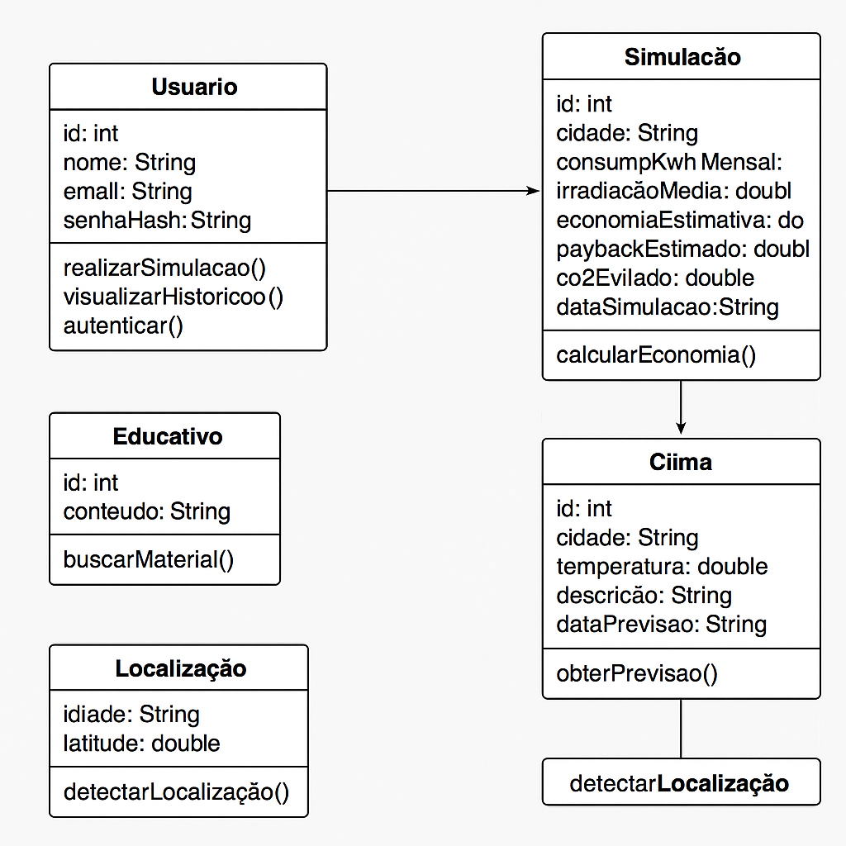

Protótipo da aplicação (Wireframe)

Modelagem do banco de dados

A modelagem segue os requisitos levantados, com foco na integridade dos dados, rastreabilidade das simulações e desempenho.

Modelo entidade relacionamento (DER)

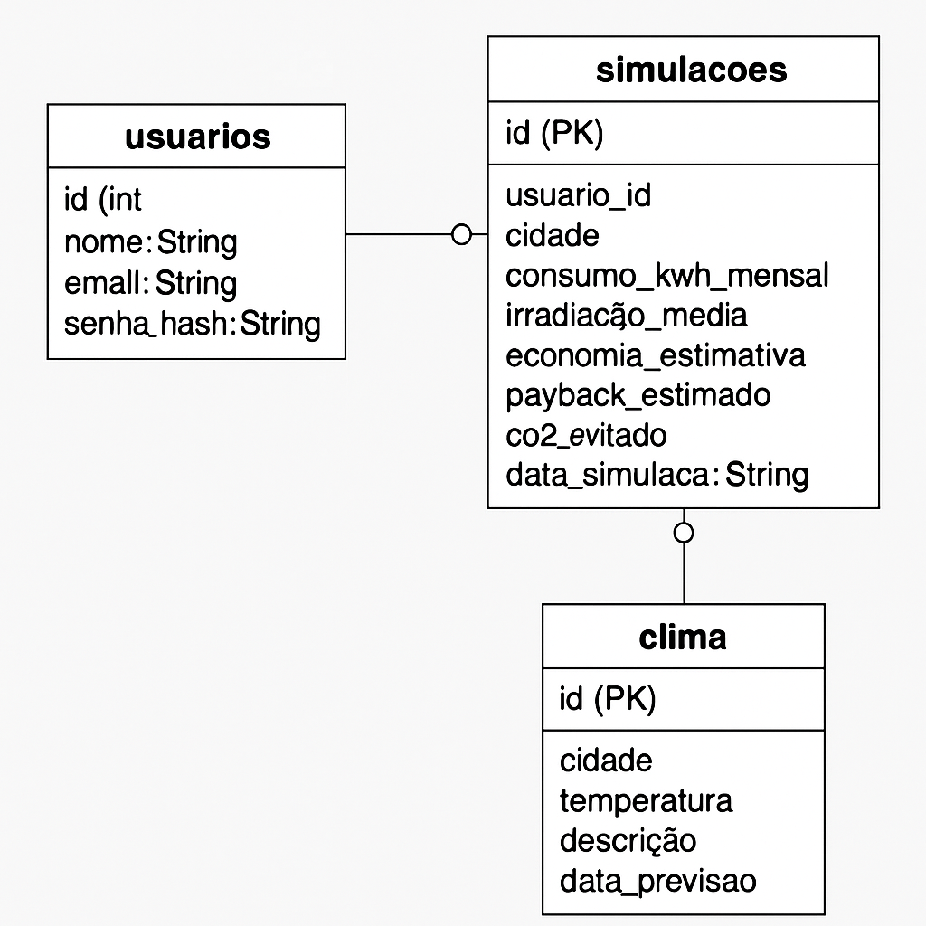

Modelo físico

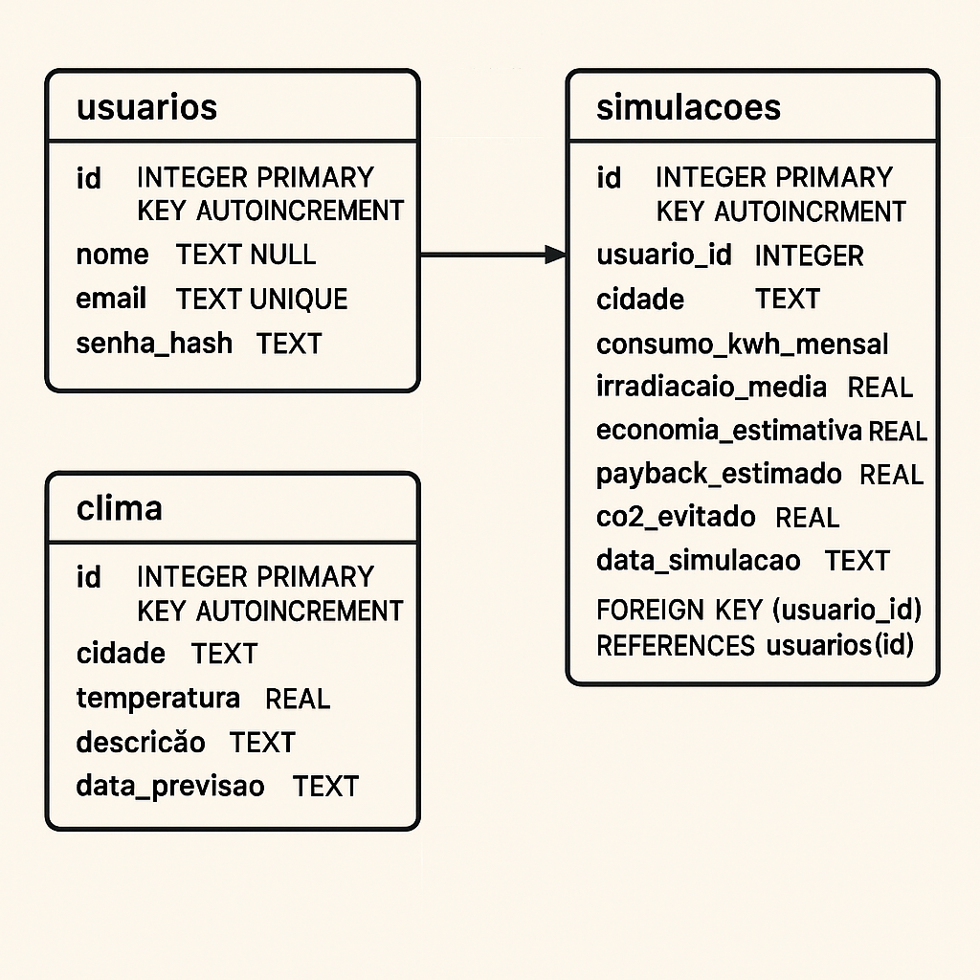

Infraestrutura da aplicação

A infraestrutura será baseada em um aplicativo mobile desenvolvido com Flutter, com integração de serviços web para clima, armazenamento e simulação.

Arquitetura:
Frontend (Mobile App):
- Flutter + Dart
- UI responsiva e moderna
- Navegação com Getx ou Navigator 2.0

Backend/API (opcional):
- Firebase Functions ou Node.js para cálculos mais pesados e banco em nuvem
- Autenticação com Firebase Auth

Banco de Dados:
- Local: SQLite ou Hive (armazenamento offline)
- Remoto: Firebase Firestore (opcional para backup ou sincronização)

APIs Externas:

- OpenWeatherMap – previsão do tempo e insolação
- NASA POWER – dados históricos de radiação solar
- ANEEL/IBGE – dados de tarifas ou localização, se necessário

Hospedagem de arquivos educativos:
- Firebase Storage, Google Drive ou GitHub Pages

Outros serviços:
- Analytics (Firebase ou Google)

CONSIDERAÇÕES FINAIS E SUGESTÕES DE TRABALHOS FUTUROS

REFERÊNCIAS BIBLIOGRÁFICAS

BARBOSA, Juliana Pacheco. Energia solar no Brasil: desafios e oportunidades para o uso em larga escala. 2020.
EDUARDO, Caroline O.; KLEIN, Vitor L. O. Barreiras e desafios da implementação de painéis fotovoltaicos em Curitiba. 2019.
ESTEVES, Eloisa Nonato. Estudo da viabilidade técnica e econômica para geração de energia elétrica utilizando painel fotovoltaico em uma residência no interior de São Paulo. 2014.
GONDIM, Gustavo Vieira; MIRANDA, Anizio de Assis Rodrigues. A eficiência energética do sistema solar fotovoltaico: instalação de um painel solar em residência. 2023.
PEREIRA, Narlon Xavier. Desafios e perspectivas da energia solar fotovoltaica no Brasil: geração distribuída vs. geração centralizada. 2019.
SENA, Victor de Oliveira. Análise Técnico-Econômica de um Sistema de Geração de Energia Solar Distribuída Compartilhada para Consumidores Residenciais de Baixa Renda. 2023.
WANDERLEY, Marcelo Vinicius Lemos; OLIVEIRA, Patrick Peres. Barreiras técnicas e econômicas na adoção da energia solar: um estudo bibliográfico. 2024.
BATISTA, Washington André et al. Energias sustentáveis: a viabilidade econômico financeira da utilização de energia solar no Brasil. FACEF Pesquisa: Desenvolvimento e Gestão, v. 23, n. 3, dez. 2020.
DIAS, Reinaldo. O papel das energias renováveis no cumprimento dos ODS: oportunidades e desafios. RECIMA21 - Revista Científica Multidisciplinar, v. 5, n. 1, 2024.
PAIXÃO, Joelson Lopes da et al. Energia fotovoltaica: avanços, potencialidades e desafios para uma transição sustentável. Revista Editora Científica, v. 16, n. 1, 2024.
SILVA, Jéssica Alice Alves da et al. Gerenciamento de energia em tempo real da microrrede labrei. Anais Congresso Brasileiro De Energia Solar - CBENS, v. 1, n. 12, 2024.
VIANNA, Léia Maria Coelho. Desafios e oportunidades da energia solar no Rio Grande do Sul, Brasil. Trabalho de Conclusão de Curso apresentado no primeiro semestre de 2023 ao Departamento de Economia e Relações Internacionais da Faculdade de Ciências Econômicas da Universidade Federal do Rio Grande do Sul (UFRGS), 2023.
MARCOMINI, G. R. Viabilidade Financeira da Utilização de Energia Solar em Residências. Sinergia, São Paulo, v. 21, n. 1, p. 53-57, jan./jun. 2020.
- PAESE, Fernando E. H.; SANTOS, Elias K. X. Comparação de Viabilidade Econômica entre Instalações On-Grid e Off-Grid Residenciais. 2019. 78 f. Trabalho de Conclusão de Curso. (Graduação em Engenharia Elétrica). Universidade Tecnológica Federal do Paraná. Curitiba, 2019.
- PINHO, J. T.; GALDINO, M. A. Manual de Engenharia para Sistemas Fotovoltaicos. 2014. Disponível em: http://www.cresesb.cepel.br/publicacoes/download/Manual_de_Engenharia_FV_2014.pdf. Acesso em Abril de 2019.
- VILLALVA, M.; GAZOLI, J. Energia solar fotovoltaica: conceitos e aplicações. São Paulo: Erica, 2012.
- ANEEL. Resolução Normativa nº 482, de 17 de abril de 2012. Disponível em: http://www2.aneel.gov.br/cedoc/ren2012482.pdf. Acesso em 18 de Abril de 2019.
- WANDERLEY, L. H.; OLIVEIRA, R. G. Barreiras à adoção de energia solar fotovoltaica no Brasil: uma análise sob a perspectiva do consumidor residencial. Revista Brasileira de Energia Solar, 2024.
- PEREIRA, M. A.; BARBOSA, R. C. Educação e conscientização sobre energia solar fotovoltaica: desafios e oportunidades no contexto brasileiro. Congresso Brasileiro de Energia Solar, 2019.
- SILVA, R. M.; SANTOS, E. K. X. Acesso à informação e adoção de tecnologias renováveis: o caso da energia solar fotovoltaica em comunidades rurais. Revista de Energias Renováveis, 2023.

APÊNDICES << Opcional >>

ANEXOS << Opcional >>

